Storm的雪崩

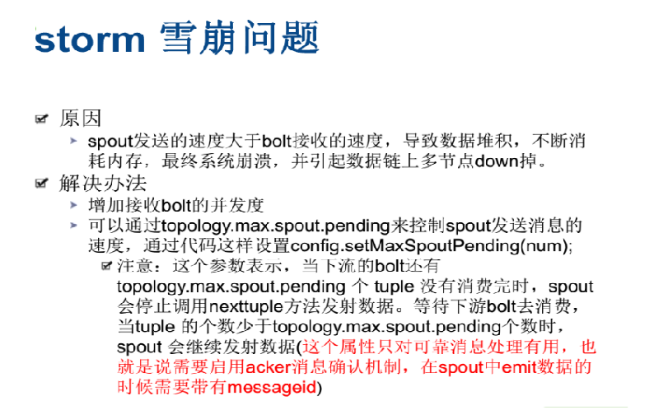

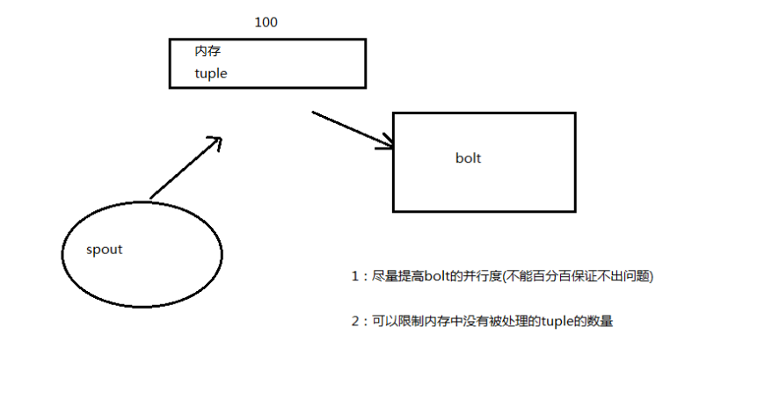

Storm的雪崩问题的解决办法1：

提高storm的并行度

Storm的雪崩问题的解决办法2：

